LAPTOP ACER SWIFT 3

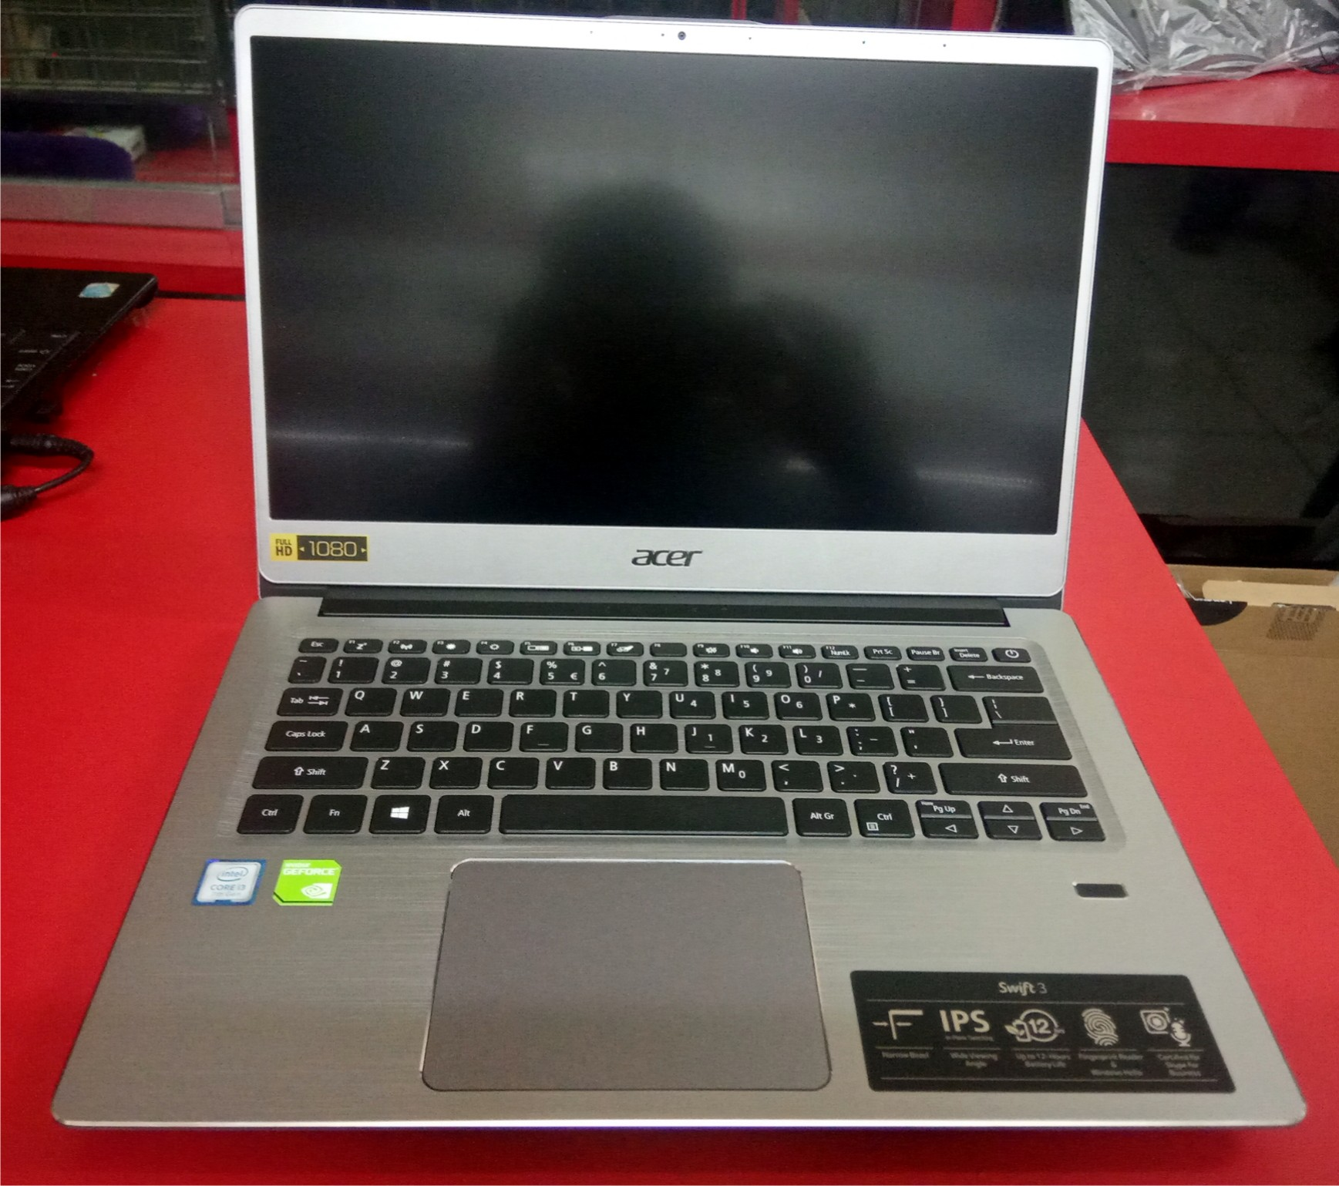

Laptop acer swift 3 adalah laptop multi-fungsi yang sangat cocok untuk semua bidang pekerjaan, dengan prosesor intel i5 gen 8, VGA Nvidia MX250 2GB, RAM 4GB, tampilan 14 inci FHD 1080, serta ukuran yang slim, diharapkan dapat menambah peminat dari segala kalangan umur karena fungsionalitas dan kelebihan laptop ini dan dapat membantu pekerjaan dan kebutuhan sesuai keinginan pembeli!